**Instituto Tecnológico nacional de México**

**Instituto Tecnológico de Tlaxiaco**

**CARRERA:**

INGENIERÍA EN SISTEMAS COMPUTACIONALES

**ACTIVIDAD:**

OPERACIONES CON SISTEMAS NUMÉRICOS

**ASIGNATURA:**

MATEMÁTICAS DISCRETAS

**DOCENTE:**

INGENIERO. JOSÈ ALFREDO ROMAN CRUZ

**ALUMNO:**

JUAN VARLOS FERIA FERIA

**GRUPO:**

1AS

**Tlaxiaco, Oaxaca a 30 de agosto del 2025**

Educación Ciencia y Tecnología, Progreso día con día”

**ÍNDICE**

**INTRODUCCIÓN .................................................................................................................. 3 OBJETIVO: .......................................................................................................................... 4 MATERIALES: ...................................................................................................................... 4 TABLA DE FIGURAS ............................................................................................................. 5**

1. **Suma de números binarios……………………………………………………………………………………. 6**
2. **Resta de números binarios ……………………………………………………………………………………. 7**
3. **Multiplicación de números binarios ………………………………………………………………………. 8**
4. **División de números binarios ………………………………………………………………………………… 9**
5. **Suma de números octales ……………………………………………………………………………………. 10**
6. **Resta de números octales ……………………………………………………………………………………. 11**
7. **Multiplicación de números octales ………………………………………………………………………. 12**
8. **División de números octales ………………………………………………………………………………… 13**
9. **Suma de números hexadecimal……………………………………………………………………………. 14**
10. **Resta de números hexadecimal ……………………………………………………………………………. 15**
11. **Multiplicación de números hexadecimal………………………………………………………………. 16**
12. **División de números hexadecimal …………………………………………………………………………17**

**LISTA DE RESULTADOS ........................................................................................................18**

**RESULTADOS .......................................................................................................................19**

**CONCLUSIÓN ...................................................................................................................... 20**

**INTROCUCCIÓN**

Los sistemas numéricos son la base del lenguaje matemático y computacional, ya que permiten representar y trabajar con cantidades de manera ordenada. Cada sistema utiliza un conjunto de símbolos y reglas para expresar números, siendo los más comunes el sistema decimal, binario, octal y hexadecimal.

El estudio de las operaciones en sistemas numéricos (como la suma, resta, multiplicación y división) resulta fundamental porque no solo facilita la comprensión de la aritmética tradicional, sino que también es indispensable en áreas como la informática, la electrónica y las telecomunicaciones. Al aprender cómo se realizan estas operaciones en diferentes sistemas, se desarrolla la capacidad de interpretar y transformar números según el contexto en el que se apliquen.

**OBJETIVO:**

Comprender y aplicar correctamente las operaciones fundamentales (suma, resta, multiplicación y división) en los diferentes sistemas numéricos —decimal, binario, octal y hexadecimal— con el fin de desarrollar habilidades matemáticas y fortalecer los conocimientos básicos que permiten interpretar, transformar y utilizar números en contextos académicos, tecnológicos y computacionales.

**MATERIALES:**

* **Libreta**
* **Lapiceros**
* **Computadora**
* **Calculadora**

**TABLA DE FIGURAS**

Ilustración 7 1Multiplicación.................................................................................................... 9

Ilustración 8 2Multiplicación.............................................................................................. 9

Ilustración 8 2Multiplicación.......................................................................................................... 9

Ilustración 9 1Suma............................................................................................................ 10

Ilustración 9 1Suma............................................................................................................ 10

Ilustración 10 2Suma......................................................................................................... 10

Ilustración 10 2Suma.......................................................................................................... 10

Ilustración 11 1Resta.......................................................................................................... 11

Ilustración 11 1Resta.......................................................................................................... 11

Ilustración 12 2Resta....................................................................................................... 11

Ilustración 12 2Resta........................................................................................................... 11

Ilustración 13 1Multiplicación............................................................................... 12

Ilustración 13 1Multiplicación.................................................................................... 12

Ilustración 14 2Multiplicación................................................................................. 12

Ilustración 14 2Multiplicación................................................................................ 12

Ilustración 15 1Suma...................................................................................................... 13

Ilustración 15 1Suma........................................................................................................ 13

Ilustración 16 2Suma......................................................................................................... 13

Ilustración 16 2Suma........................................................................................................ 13

Ilustración 17 1Resta......................................................................................................... 14

Ilustración 17 1Resta.......................................................................................................... 14

Ilustración 18 2Resta.......................................................................................................... 14

Ilustración 18 2Resta......................................................................................................... 14

Ilustración 19 1Multiplicación................................................................................ 15

Ilustración 19 1Multiplicación................................................................................ 15

Ilustración 20 Multiplicación.................................................................................... 16

LA SUMA DE NÚMEROS BINARIOS

**Primer ejercicio**

**Sumar 111011100 + 011011011**

1. Para sumar números binarios primero se escriben una cantidad debajo de la otra alineando los dígitos de derecha a izquierda.
2. Sumamos los números decimales para tener una idea del resultado.
3. Sumamos de derecha a izquierda usando la regla de la suma binaria.
4. 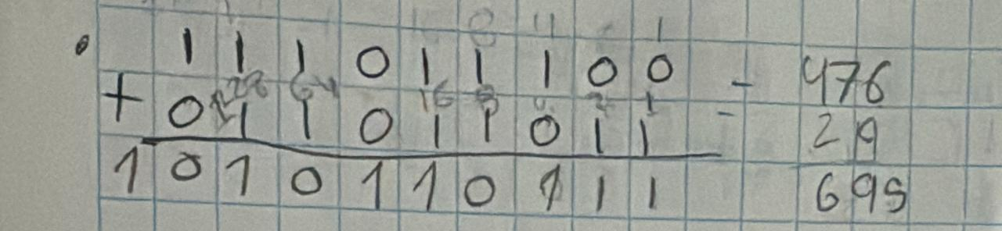El resultado del primer ejercicio de suma es "1010110111" en binario, que es "695" en decimal.

**Segundo ejercicio**

**Sumar 11001100 + 00110101**

1. **Cambiamos cada número binario a decimal.**
2. **Sumamos los valores en decimal.**
3. **Sumamos cada número binario usando la regla de la suma binaria.**
4. **El resultado de la segunda suma es "100000001" en binario, que es "257" en decimal.**

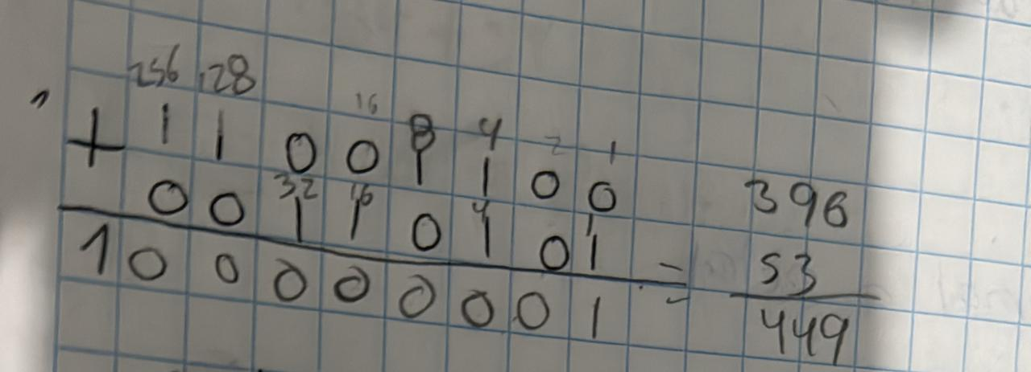

**RESTA DE NUMEROS BINARIOS**

**Primer ejercicio**

**Restar 111011100 – 011011011**

1. **Cambiamos cada número binario a decimal.**
2. **Restamos los valores decimales como en la suma.**
3. **En la resta, pedimos prestado al número de al lado para poder restar.**
4. **Usamos la regla de la resta.**
5. **El resultado de la suma es "100000001" en binario, que es "257" en decimal.**

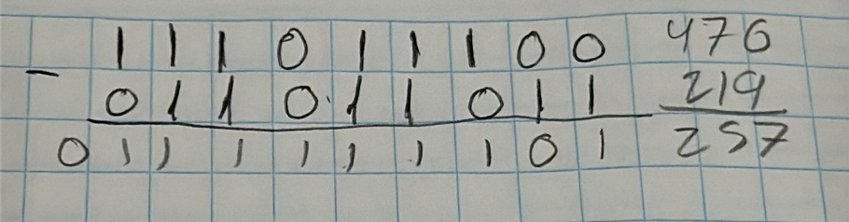

**Segundo ejercicio**

**Restar 11001100 – 00110101**

1. **Cambiamos los números binarios a decimales.**
2. **Restamos los números decimales.**
3. **Restamos de derecha a izquierda los números binarios.**
4. **Usamos la misma regla de la resta.**
5. **Los resultados son "10010111" en binario y "151" en decimal.**

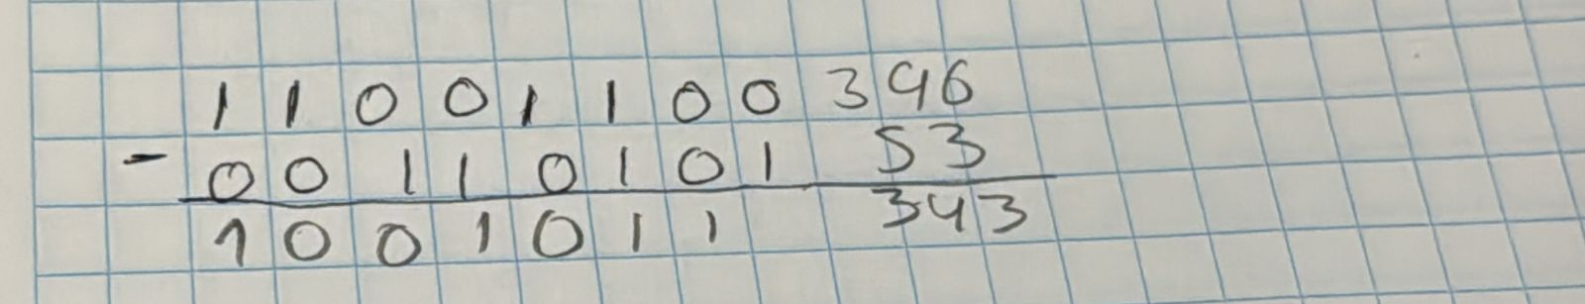

**Multiplicación de números binarios**

**Primer ejercicio**

**Multiplicar 111011100 * 011011011**

1. **Multiplicamos el primer número de abajo por todos los de arriba.**
2. **Hacemos lo mismo con el siguiente número hasta que se acaben los números de abajo.**
3. **Dividimos cada sección para no confundirnos.**
4. **Sumamos los números binarios como antes, incluyendo los que llevamos.**

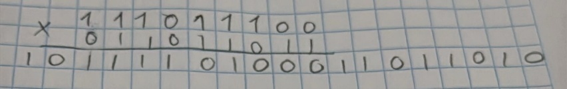

**Segundo ejercicio**

**Multiplicamos 11001100 * 00110101**

1. **Multiplicamos cada número de la parte de abajo por todos los de arriba.**
2. **Dividimos por secciones para sumar y no confundirnos.**
3. **Sumamos cada uno de los números de cada columna.**

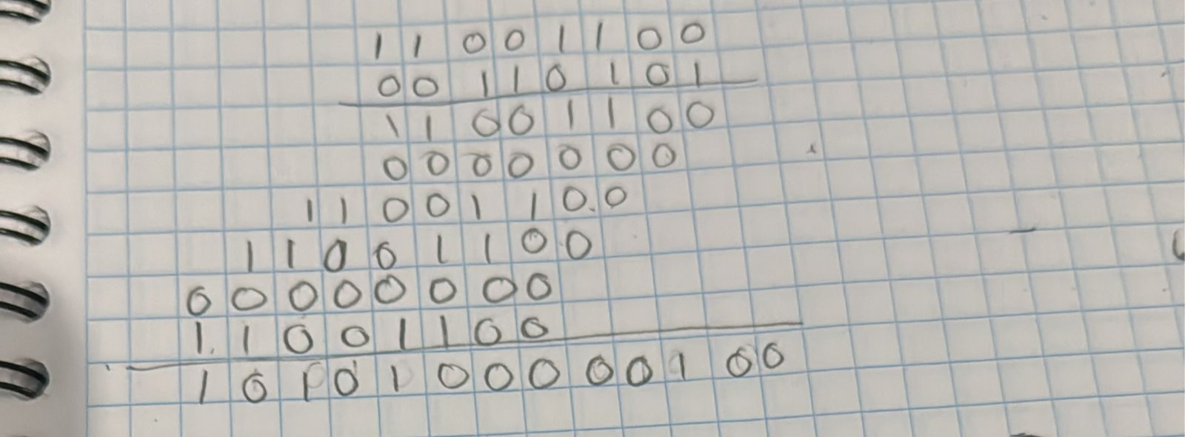

**SUMA DE OCTAL**

**Primer ejercicio**

**Sumamos 64+32**

1. **Sumamos 4 + 2, poniendo el resultado abajo.**
2. **Luego sumamos 6 + 3, que da 9.**
3. **Restamos 8 a 9, que da 1.**
4. **Añadimos un uno a la izquierda.**
5. **El resultado final es "116".**

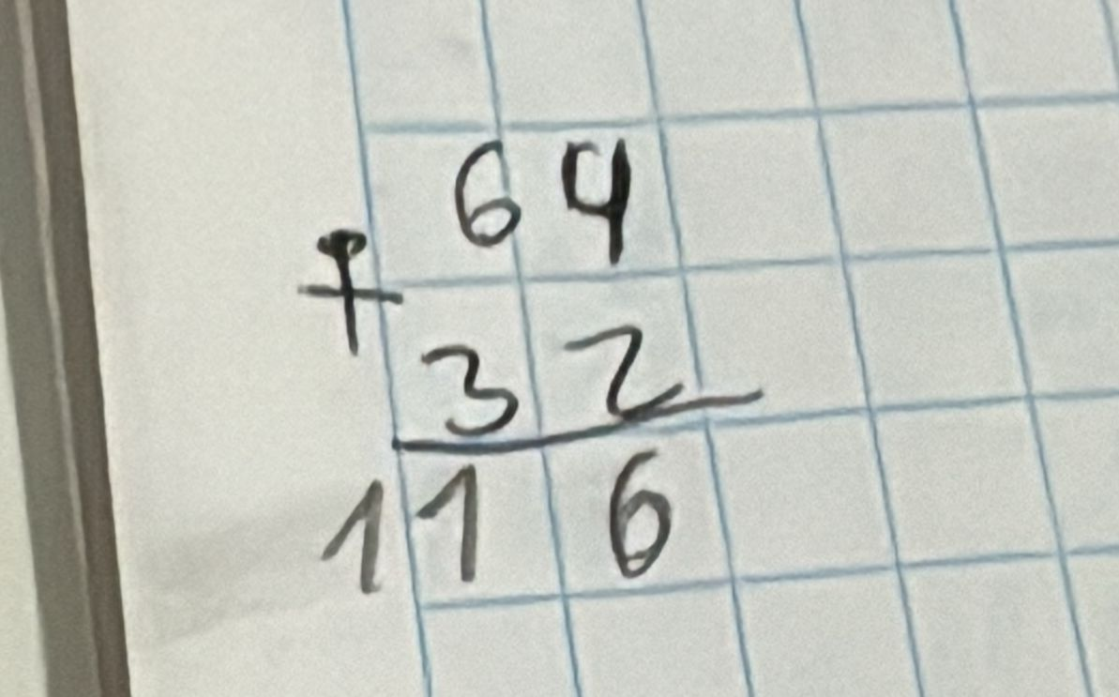

1. Sumamos 2 + 7, que da 9. Restamos 8.
2. Queda 1, que llevamos al otro lado.
3. Sumamos 1 + 5 + 1, que da 7.
4. El resultado es "71".

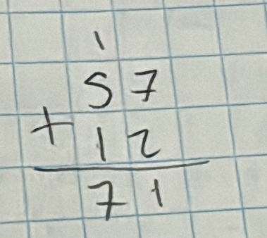

**RESTA DE OCTAL**

**Primer ejercicio**

**Restar 64- 32**

1. **Restamos 4 - 2, que da 2.**
2. **Restamos 6 - 3, que da 3.**
3. **El resultado es "32".**

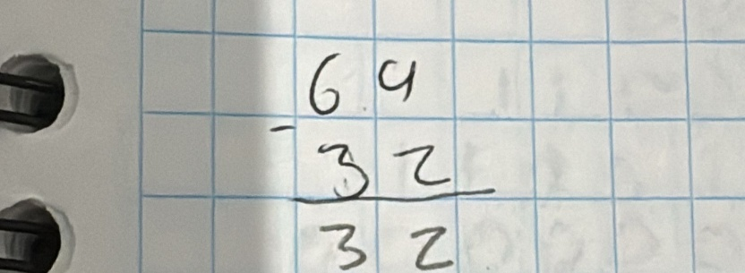

Segundo ejercicio

Restar 57 – 12

1. Restamos 7 - 2, que da 5.
2. Restamos 5 - 1, que da 4.
3. 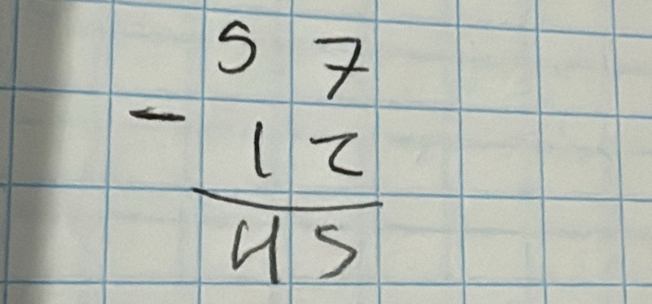El resultado total es "45".

**Multiplicación octal**

**Primer ejercicio**

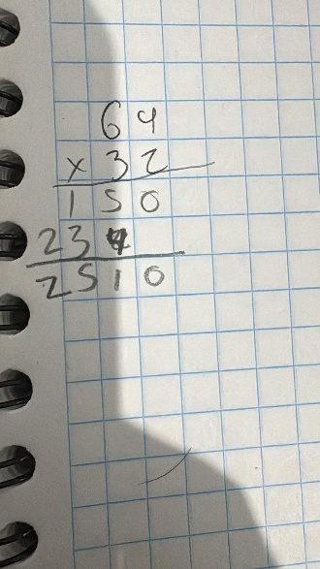 **Multiplicar 64 * 32**

1. **Multiplicamos 2 * 4.**
2. **Multiplicamos 2 * 6.**
3. **Multiplicamos 3 * 4.**
4. **Multiplicamos 3 \***
5. **Los resultados, con los que llevamos, dan "2510".**

**Segundo ejercicio**

**Multiplica 57 * 32**

1. **Multiplicamos 2 * 7.**
2. 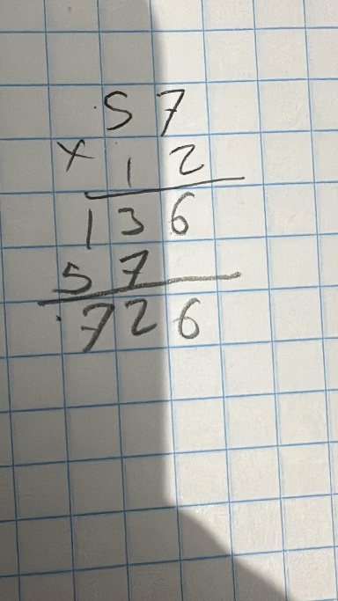**Multiplicamos 2 *.**
3. **Multiplicamos 1 * 7.**
4. **Multiplicamos 1 * 5.**
5. **El resultado es "726".**

**Suma de hexadecimal**

**Primer ejercicio**

**Sumar FF+ B5**

1. **Cambiamos los valores de FF y B5 a decimal.**
2. **Sumamos los valores decimales.**
3. **Cambiamos el resultado decimal a hexadecimal.**

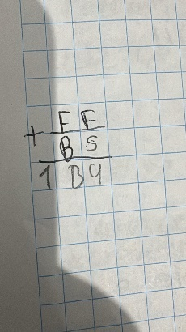

Segundo ejercicio

Sumar 5F + 2 A

1. Sumamos columna por columna de derecha a izquierda.
2. F + A es 25, que es igual a 19.
3. Anotamos el valor 9 abajo de F y A.
4. Llevamos el número uno encima del 5 para sumarlo, dando 1 + 5 + 2.
5. 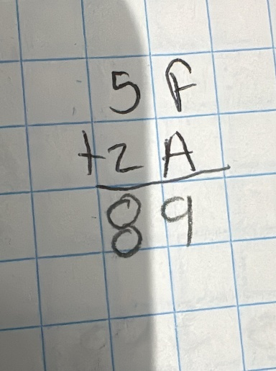El resultado es "89".

Resta de hexadecimal

Primer ejercicio

Restar FF – B5

1. F - 5, que da 10, equivalente a A.
2. Restamos F - B, que es como 15 - 11, que da 4.
3. La respuesta es "4A".

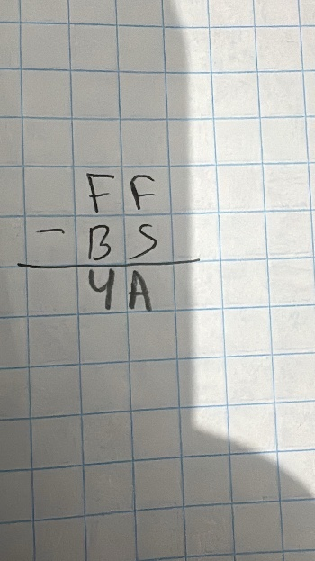

Segundo ejercicio

Restar 5F – 2 A

1. Restamos F - A, que da cinco.
2. Restamos 5 - 2, que da 3.
3. El resultado es "35".

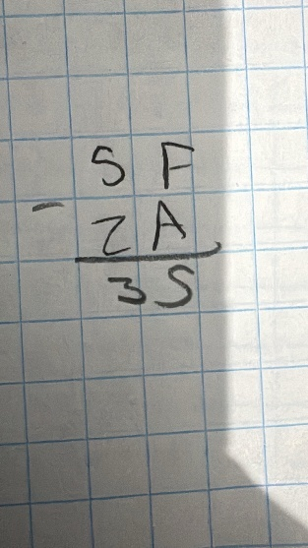

**Multiplicación hexadecimal**

**Primer ejercicio**

**Multiplicar FF * B5**

1. **Convertimos FF y B5 a decimal, que valen 255 y 181.**
2. **Multiplicamos los resultados, que da 46155.**
3. **Dividimos el resultado entre 16, que da 2884 y el residuo es 11 (B).**
4. **Dividimos 2884 entre 16, que da 180 con residuo de 4.**
5. **Dividimos 180 entre 16, que da 11 con 4 de residuo.**
6. **Finalmente, dividimos 11 entre 16, que da 0 con residuo de 11 (B).**
7. 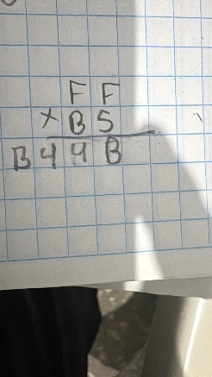**El resultado es "B44B".**

Segundo ejercicio

Multiplicar 5F * 2 A

1. Cambiamos 5F y 2A a decimal, que valen 95 y 42.
2. Multiplicamos, que da 3990 en decimales.
3. Usamos el método anterior.
4. Dividimos 3990 entre 16, que da 249 con residuo de 6.
5. Dividimos 249 entre 16, que da 15 con residuo de 9.
6. Dividimos 15 entre 16, dando un resto de 15 (F).
7. El resultado es "F96".

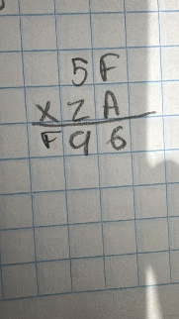

**LISTA DE RESULTADOS:**

**BINARIOS:**

* Suma
* Ejercicio 1: 1010110111
* Ejercicio 2: 100000001
* Resta
* Ejercicio 1: 100000001
* Ejercicio 2: 10010111
* Multiplicación
* Ejercicio 1: 11001011100110100
* Ejercicio 2: 10101000111100
* **OCTALES:**
* Suma
* Ejercicio 1: 116
* Ejercicio 2: 71
* Resta
* Ejercicio 1: 32
* Ejercicio 2: 45
* Multiplicación
* Ejercicio 1: 2510
* Ejercicio 2: 726
* **HEXADECIMALES:**
* Suma
* Ejercicio 1: 1B4
* Ejercicio 2: 89
* Resta
* Ejercicio 1: 4A
* Ejercicio 2: 35
* Multiplicación
* Ejercicio 1: B44B
* Ejercicio 2: F96

**CONCLUSION**

**Estudiar las operaciones en sistemas binario, octal y hexadecimal nos ayuda a entender cómo las computadoras usan la información. Aunque estos sistemas parecen complicados, sus reglas son claras y parecidas a las del sistema decimal.**

**En binario, la suma necesita que llevemos números, la resta usa un método para evitar errores y la multiplicación se hace sumando y moviendo números. Estos métodos son la base de cómo funcionan las computadoras.**

**Los sistemas octal y hexadecimal ayudan a mostrar números binarios de forma más corta. Esto es útil en programación y para encontrar errores en el código. Aunque necesitan que aprendamos nuevas tablas de sumar y multiplicar, son parecidos al binario y al decimal.**

**Entender estos temas es importante para trabajar en informática, electrónica o programación. Saber cómo sumar, restar o multiplicar en estas bases ayuda a entender cómo "piensan" las computadoras y a mejorar programas y sistemas.**